1-зертханалық жұмыс
Мақсаты: Әртүрлі мейрамханаларды бір ақпараттық ортаға біріктіріп, клиентке өзіне қажетті мейрамхананы оңай табуға, оның мәзірін, бағаларын, фотосуреттерін, орналасқан жерін, жұмыс уақытын және бос үстелдерін көруге мүмкіндік беру.
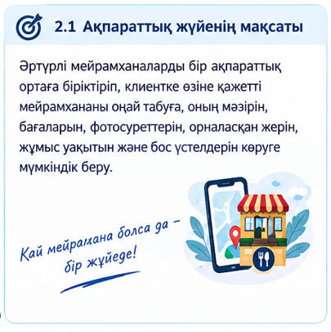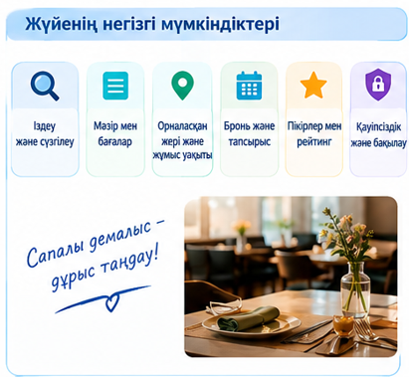
2.2 және 2.3 Жүйенің негізгі пайдаланушылары және олардың рөлдері
Жүйеде 4 негізгі пайдаланушы бар. Олардың рөлдері мен жүйедегі құқықтары келесі кестеде көрсетілген:
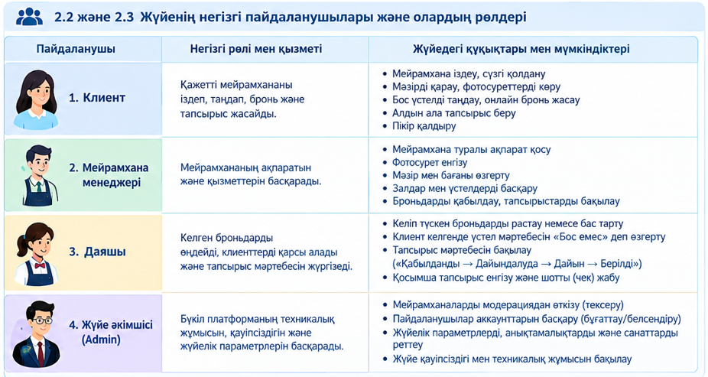
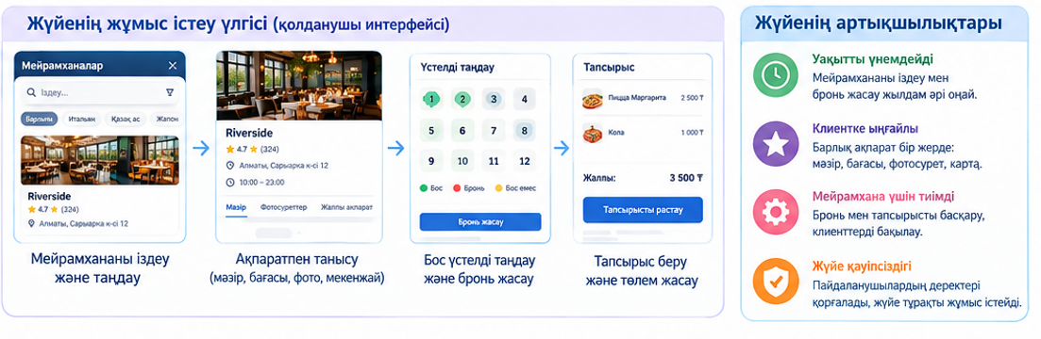
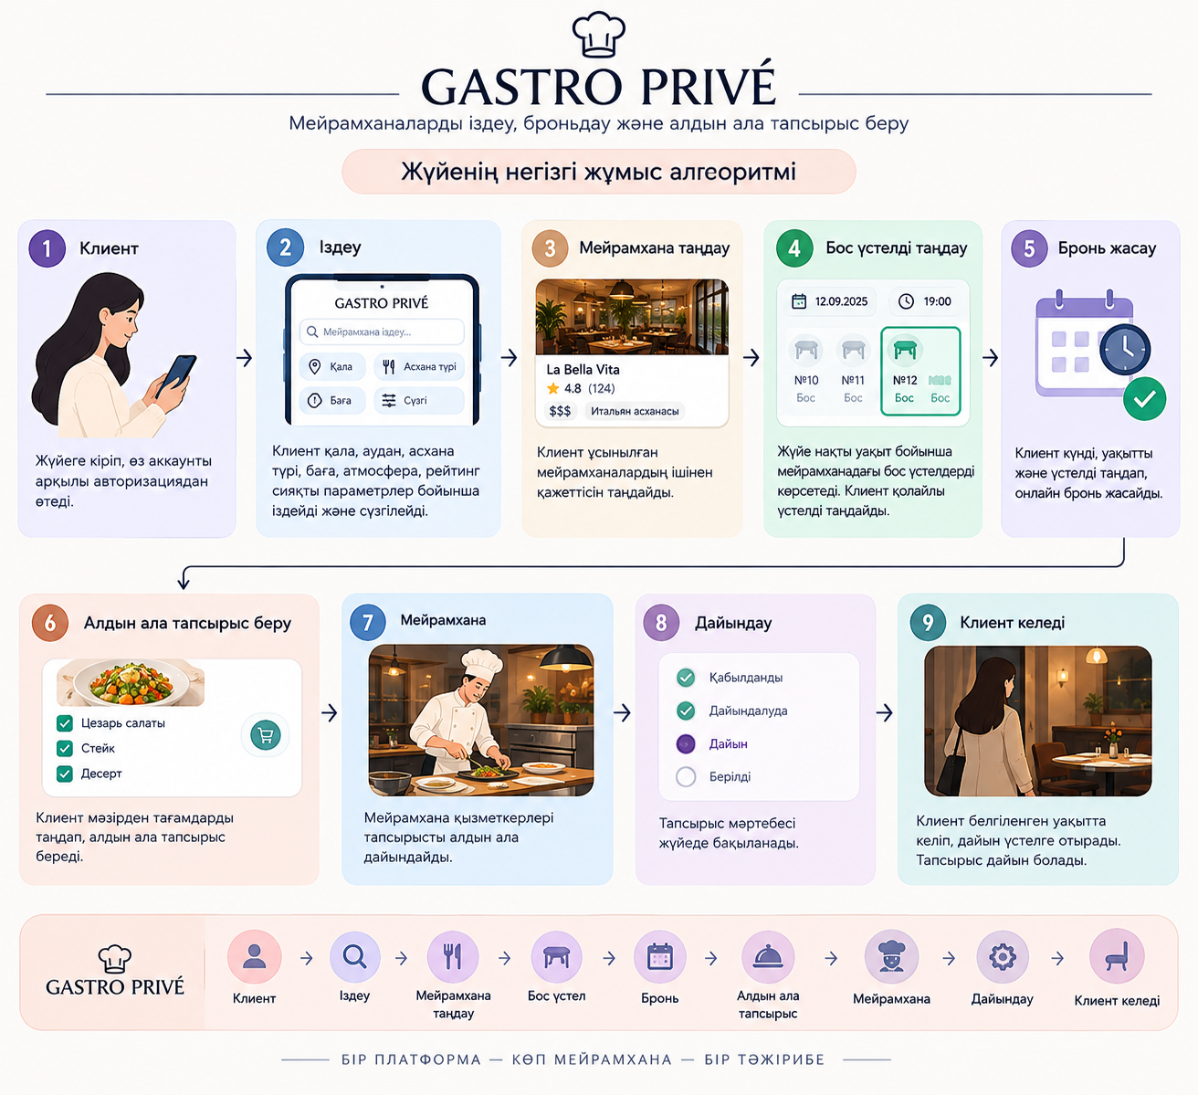
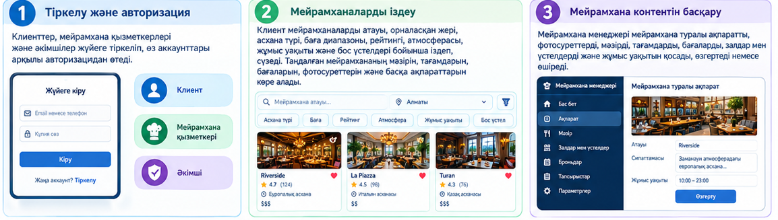
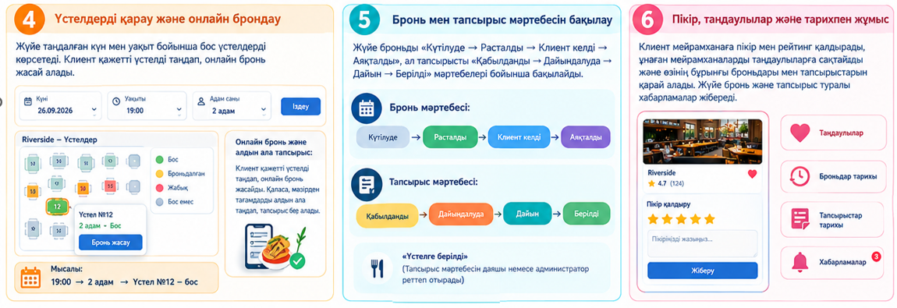
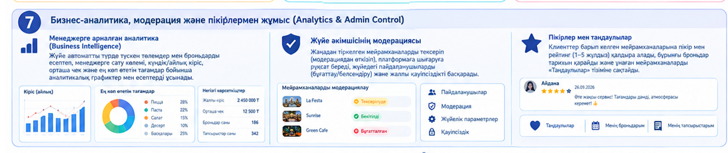
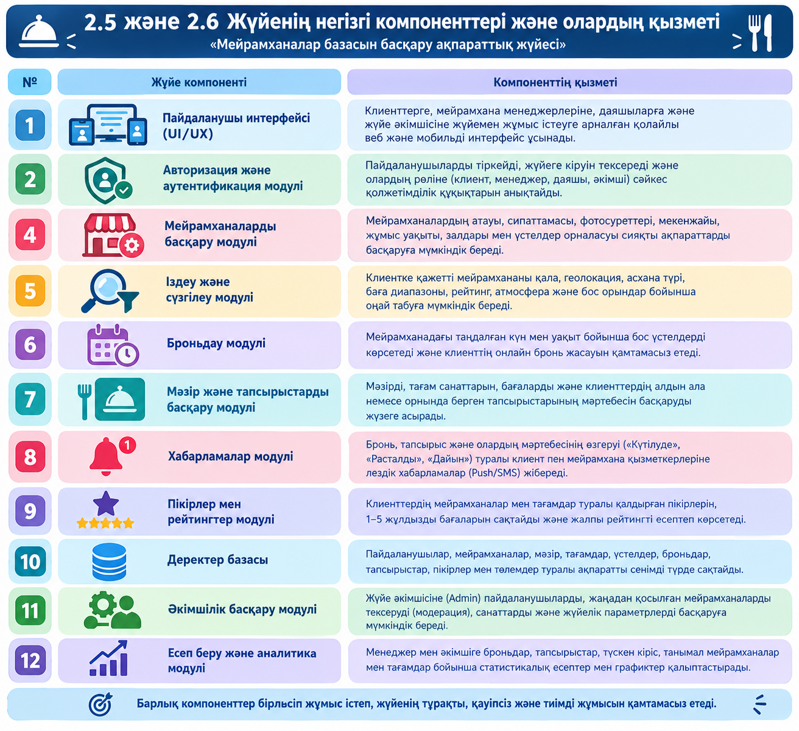
№ | Жүйе компоненті | Компоненттің қызметі
1 | Пайдаланушы интерфейсі (UI/UX) | Клиенттерге, мейрамхана менеджерлеріне, даяшыларға және жүйе әкімшісіне жүйемен жұмыс істеуге арналған қолайлы веб және мобильді интерфейс ұсынады
2 | Авторизация және аутентификация модулі | Пайдаланушыларды тіркейді, жүйеге кіруін тексереді және олардың рөліне (клиент, менеджер, даяшы, әкімші) сәйкес қолжетімділік құқықтарын анықтайды.
4 | Мейрамханаларды басқару модулі | Мейрамханалардың атауы, сипаттамасы, фотосуреттері, мекенжайы, жұмыс уақыты, залдары мен үстелдер орналасуы сияқты ақпараттарды басқаруға мүмкіндік береді.
5 | Іздеу және сүзгілеу модулі | Клиентке қажетті мейрамхананы қала, геолокация, асхана түрі, баға диапазоны, рейтинг, атмосфера және бос орындар бойынша оңай табуға мүмкіндік береді.
6 | Броньдау модулі | Мейрамханадағы таңдалған күн мен уақыт бойынша бос үстелдерді көрсетеді және клиенттің онлайн бронь жасауын қамтамасыз етеді.
7 | Мәзір және тапсырыстарды басқару модулі | Мәзірді, тағам санаттарын, бағаларды және клиенттердің алдын ала немесе орнында берген тапсырыстарының мәртебесін басқаруды жүзеге асырады.
8 | Хабарламалар модулі | Бронь, тапсырыс және олардың мәртебесінің өзгеруі («Күтілуде», «Расталды», «Дайын») туралы клиент пен мейрамхана қызметкерлеріне лездік хабарламалар (Push/SMS) жібереді.
9 | Пікірлер мен рейтингтер модулі | Клиенттердің мейрамханалар мен тағамдар туралы қалдырған пікірлерін, 1–5 жұлдызды бағаларын сақтайды және жалпы рейтингті есептеп көрсетеді.
10 | Деректер базасы | Пайдаланушылар, мейрамханалар, мәзір, тағамдар, үстелдер, броньдар, тапсырыстар, пікірлер мен төлемдер туралы ақпаратты сенімді түрде сақтайды.
11 | Әкімшілік басқару модулі | Жүйе әкімшісіне (Admin) пайдаланушыларды, жаңадан қосылған мейрамханаларды тексеруді (модерация), санаттарды және жүйелік параметрлерді басқаруға мүмкіндік береді.
12 | Есеп беру және аналитика модулі | Менеджер мен әкімшіге броньдар, тапсырыстар, түскен кіріс, танымал мейрамханалар мен тағамдар бойынша статистикалық есептер мен графиктер қалыптастырады.

